Persbericht

Vogels kijken en inventariseren op 14 december

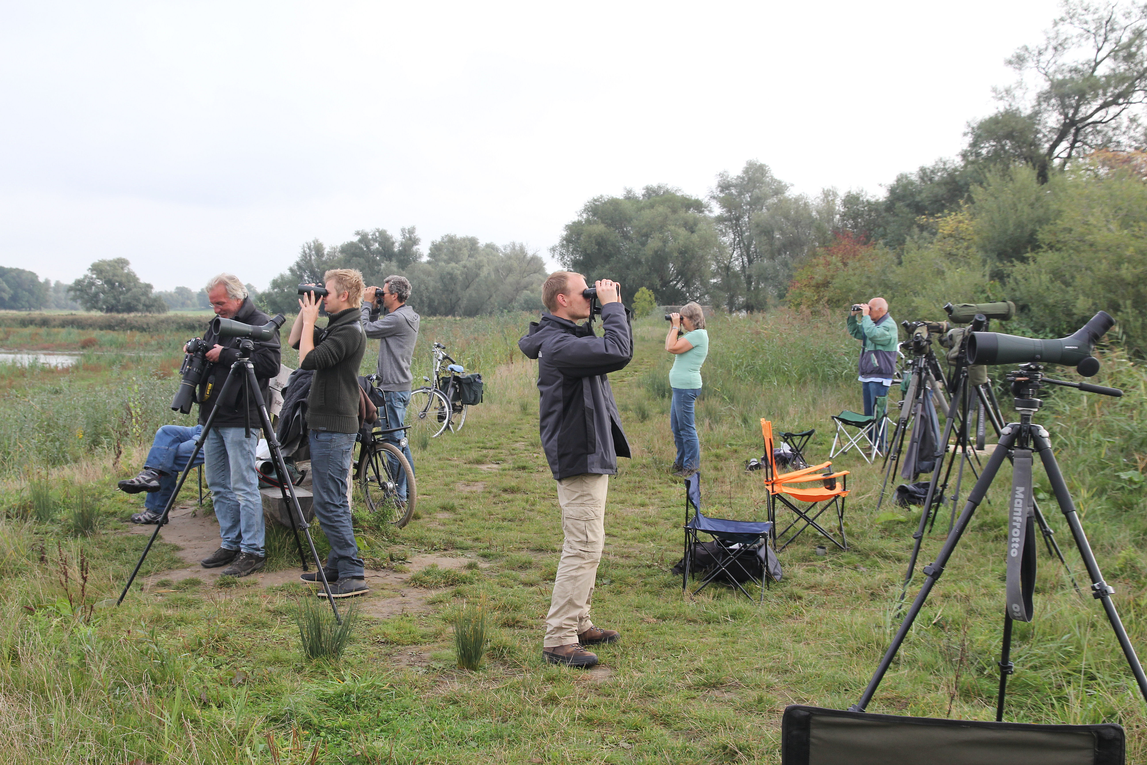

De vogeltelploeg in actie Foto: Marco Vriens/NVB

Al bijna 25 jaar trekken vogelaars van de Natuur- en Vogelwacht er op uit om de vogels in het poldergebied rond de Biesbosch te inventariseren.

Gedurende de wintermaanden worden dan op een vaste zaterdag alle aanwezige vogels in 10 telgebieden geteld. De gegevens die dit oplevert worden onder andere gebruikt voor het vaststellen van trends (Sovon Vogelonderzoek) en voor de natuurwaardebepaling van het landelijke gebied in de provincie (Streekplan) en in de Biesbosch (Natura 2000).

Ook dit jaar gaat de Vogelwerkgroep Biesbosch, van de Natuur- en Vogelwacht, in de winter weer eenmaal in de maand aan de slag met het tellen van vogels in het poldergebied rond de Dordtse Biesbosch. Ervaren tellers, maar ook zij die nog niet zoveel ervaring hebben maar het graag willen leren, zijn van harte welkom op: 14 december 2013. En daaropvolgend ook op 18 januari, 15 februari en 15 maart 2014. Bij elke ploeg is minimaal één ervaren vogelaar. Desgewenst kan er een verrekijker geleend worden. Dit is een uitgelezen kans om in de praktijk meer over vogels en vogelinventarisatie te weten te komen.

Het vogeltellen begint steeds om 10.00 uur bij biologisch centrum "Jong Dordrecht", Noorderelsweg 2A. Na de Viersprong rechtsaf, is dit de boerderij aan de linkerkant van de weg.
Kandidaten kunnen zich vooraf telefonisch aanmelden bij de Natuur- en Vogelwacht Biesbosch, tel. 078 - 6 21 39 21 (tijdens kantooruren).

